Pré requis : utilisation multimètre alimentation continue variable et oscilloscope, capteur, amplificateur, CAN, protocole RS232.
Type d'évaluation : Formative.
Compétence(s) : | Non Acquis |  |  | Acquis
C2-4 Analyser le fonctionnement de l’objet technique susceptible d’une intervention.
C3-2 Réaliser l’intégration matérielle d’un équipement.
C3-3 Réaliser l’intégration logicielle d’un équipement.
C3-4 Effectuer les tests nécessaires à la validation du fonctionnement des équipements.
C4-3 Installer les supports.
C4-5 Installer et configurer les éléments du système.
C4-6 Vérifier la conformité du fonctionnement des matériels et des logiciels associés.

Problématique :
Votre entreprise, Météosainjo vous envoie faire les tests et mesures sur une station météorologique afin de contrôler le bon fonctionnement de la carte gérant la température. Vous devrez vérifier que vos analyses sont en conformité avec la documentation technique.

Présentation

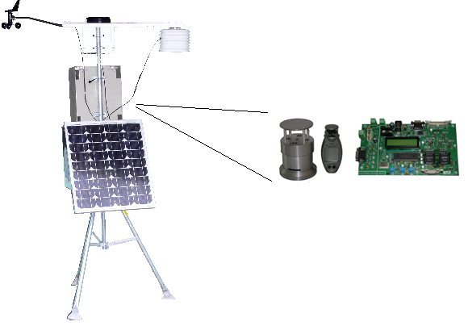

La quatrième partie peut être traitée en travaux dirigés en classe entière.

Travail demandé
Première partie : MESURE DE LA TEMPERATURE AMBIANTE.
  - Câblez sur une plaque LABDEC la partie « captage de la température » (U5, R1, C1) et raccordez le câble en nappe HE10 (2x10) à la maquette ÉOLE. Faites valider votre câblage par votre professeur.

 | Validée |  | Non validée |  | Aide partielle

  - Câblez le système dans sa configuration « réduite » (cf. DT6/32) et alimentez la maquette ÉOLE sous 12 Volts.

 | Validée |  | Non validée |  | Aide partielle

  - Installez sur le PC le logiciel EOLE.EXE.

 | Validée |  | Non validée |  | Aide partielle

  - Lancez sur le PC le logiciel EOLE.EXE, puis le connecter à la carte ÉOLE pour visualiser dans un environnement graphique plus convivial les mesures issues du capteur ÉOLE (cliquez sur l’onglet correspondant).

 | Validée |  | Non validée |  | Aide partielle

  - Constatez qu'un certain nombre de variables logicielles internes à la maquette ÉOLE sont également affichées.

 | Validée |  | Non validée |  | Aide partielle

  - Notez la valeur de température affichée qui correspond à la mesure de la température ambiante.
θ _{AMB} =

 | Validée |  | Non validée |  | Aide partielle

  - Vérifiez par mesure que la tension issue du capteur de température AD22100 monté sur la tête de mesure est une tension continue. Mesurez sa valeur et donnez son nom. (cf. DT14/32)

 | Validée |  | Non validée |  | Aide partielle

  - Vérifiez par calcul la cohérence de votre mesure de tension (Q1.5), compte tenu de la documentation technique du capteur. (cf. DT25/32)

Les valeurs de tensions en 1.7 et 1.8 doivent être très peu différentes.

 | Validée |  | Non validée |  | Aide partielle

Deuxième partie : MESURE A TEMPERATURE VARIABLE.
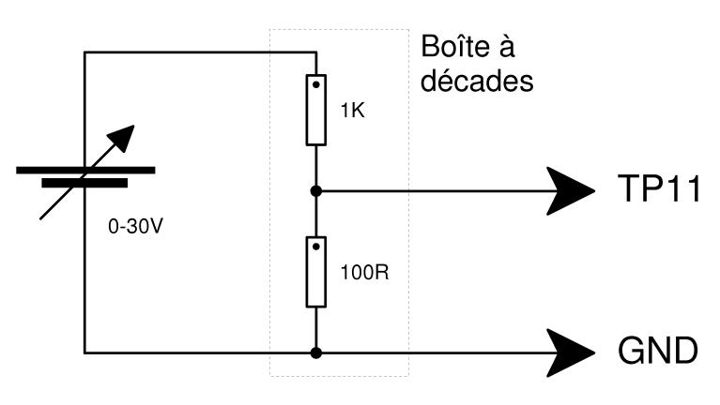
Comme il est techniquement impossible de faire varier la température ambiante rapidement et sur une large gamme (-50°C / +50°C), on propose de faire varier la tension VTP11 de manière à simuler des variations de température. Le montage suivant est retenu :

  - Justifiez le fait que ce montage soit sans danger pour le capteur de température AD22100.

  - Câblez-le et relevez expérimentalement la gamme de température simulée lorsque l'on fait varier Eo entre 0 et 10 Volts.

Le résultat de la conversion analogique/numérique du circuit TLC549 est accessible au microcontrôleur PIC18F452 grâce à un BUS SPI. Il s'agit d'un protocole de transfert de données de type série en mode synchrone contrôlé par quatre signaux seulement, on vous demande de visualisé :
_ CS,
_ CLK (horloge),
_ DIN (données en entrée du CAN)
_DOUT (données en sortie du CAN).
Ces signaux sont facilement accessibles à la mesure sur des points tests (J5) (cf. DT16/32).

  - Simulez une température de 25,0 °C en faisant varier la tension Eo.

 | Validée |  | Non validée |  | Aide partielle

  - Observez à l'oscilloscope les quatre signaux du BUS SPI pour en faire une caractérisation expérimentale détaillée. Faites valider vos relevés oscilloscopiques. (gardez ce montage branché pour la suite du TP).

 | Validée |  | Non validée |  | Aide partielle

  - Installez SP107 (cf. TP 1SEN liaison série RS 232 oscilloscope/ordinateur) afin de pouvoir transférer les 4 signaux CS, CLK, DIN et DOUT sur votre ordinateur, faites valider par votre professeur.

 | Validée |  | Non validée |  | Aide partielle

  - Imprimez ces 4 signaux visualisés sur votre ordinateur.

 | Validée |  | Non validée |  | Aide partielle

  - Identifiez l'octet N_{SPI,} (résultat de la conversion analogique/numérique) à partir de vos relevés et de la documentation technique du circuit.
N_{SPI} = (nom de N_{SPI} sur la carte EOLE)
N_{SPI} = ( ) ₂

Aide : l'octet N_{SPI} n’a pas le même nom sur la carte EOLE, il s’agit en fait de données numériques, image de la température (grandeur analogique). Cet octet se situe en sortie du CAN.

Troisième partie : RELEVES DES CARACTERISTIQUES DE TRANSFERT.
On propose dans cette partie de caractériser expérimentalement les différentes fonctions qui constituent la chaîne d'acquisition de la température.
  - Complétez le montage de mesure de manière à mesurer également les tensions VTP11 et VTP12 qui sont quasi-continues. (cf. DT14/32)
 | Validée |  | Non validée |  | Aide partielle

  - Faites varier artificiellement la température et complétez le tableau de mesures suivant :

Grandeur | θ | VTP11 | VTP12 | N_{SPI} (binaire ; hexa) | N_Vtemp(hexa)
Unité | °C | V | V | MSB, LSB | MSB, LSB
Source | LCD ou PC | Voltmètre | Voltmètre | Oscilloscope | PC
Mesures | -30
 | -20
 | -10
 | 0
 | 10
 | 20
 | 30
  - Reportez vos mesures dans le fichier temperature.xls placé sur le bureau. Commentez oralement les courbes obtenues en fonction du schéma structurel.

 | Validée |  | Non validée |  | Aide partielle
  - Repérez la fonction électronique entre les tensions VTP11 et VTP12 (cf. DT14/32), donnez le nom précis de cette structure.

  - Déterminez d’après vos mesures précédentes (VTP11 et VTP12), la valeur du rapport d’amplification mesuré Am entre VTP11 et VTP12.

Am =$\frac{VTP12}{VTP11}$=

  - Vérifiez la cohérence de vos mesures à l’aide de cette relation. At : amplification théorique.
$$At=\frac{R32+R33}{R33}$$
At =

  - A l’aide de votre documentation technique (cf. DT14/32), donnez le nom de la structure qui lie VTP12 a SPI_DOUT.

La relation utilisée par le programme de calcul de la température est du type suivant :
$$θ=\frac{NSPI-563.2}{9.216}$$
  - Choisissez une température dans le tableau de mesure et vérifiez si vos résultats expérimentaux concordent avec cette relation ?

Quatrième partie : ETUDE DE LA CONVERSION ANALOGIQUE/NUMERIQUE DE LA TEMPERATURE.
  - Reprenez vos résultats relevé en question 3.2 pour la température 10°C, notez le résultat du BUS N_{SPI} en hexadécimal et le convertir en décimal. (détaillez le calcul du changement de base).

N_{SPI} = ( ) ₁₆

N_{SPI} = ( ) ₁₀
  - Reprenez vos résultats relevé en question 3.2 pour la température 30°C, notez le résultat du BUS N_{SPI} en hexadécimal et le convertir en décimal. (détaillez le calcul du changement de base).

N_{SPI} = ( ) ₁₆

N_{SPI} = ( ) ₁₀
  - Vérifiez la cohérence de votre mesure de N_{SPI} pour une température de 10°C à l’aide de la relation :
$$NSPI=\frac{θ°C+60.5}{q}$$
Avec θ°C : la température en degré Celsius
q : résolution du CAN en °C (Convertisseur Analogique/Numérique)
On donne : q=0.43 °C

$θ°C$ = (($NSPI$ * $q$ ) – $60.5$ ) ₁₀

$θ°C$ = ( ) ₁₀

  - Vérifiez la cohérence de votre mesure de N_{SPI} pour une température de 30°C.

$θ°C$ = (($NSPI$ * $q$ ) – $60.5$ ) ₁₀

$θ°C$ = ( ) ₁₀

  - Reportez vos mesures de N_{SPI} en fonction de la température à l’aide des 2 questions précédentes.

Température affichée. | Température théorique(Q1.6). | Température analysée par le bus N_{SPI} en binaire. | Température analysée par le bus N_{SPI} en décimal.
θ = 10°C | ( θ = °C) ₁₀ | ( ) ₂ | ( θ = °C) ₁₀
θ = 30°C | ( θ = °C) ₁₀ | ( ) ₂ | ( θ = °C) ₁₀

  - Conclure sur le fonctionnement de l’acquisition et de la gestion de la température à l’aide de la Température affichée, la Température attendue théoriquement et de la Température analysée par le bus N_{SPI.}

NOTE : Erreur (Δθtheorique/Δθanalysée): 0,67%

